白城市农业农村局
政府信息依申请公开工作申请须知

一、基本信息：
受理部门：白城市农业农村局办公室
联系电话：3225822
办公地点：白城市文化东路一号
办公时间：夏令时：8：30—11:30；14:00—17:30
冬令时：8：30—11:30；13:30—17:00
（节假日除外）
传 真：3224124
邮 箱：bcnwbgs@126.com
二、申请分类：
行政机关经审查受理的申请，应当作出下列分类处理：
（一）属于依申请公开范围的，行政机关登记后按照法定时限及时提供政府信息。
（二）属于主动公开范围的，行政机关应当告知申请人获取信息的方式和途径。
（三）属于不予公开范围的，行政机关应当出具《政府信息不予公开告知书》，并告知其不予公开的理由。
（四）申请公开的政府信息不存在的，行政机关应当出具《政府信息不存在告知书》。
（五）不属于本行政机关公开的，行政机关应当出具《非本机关政府信息告知书》。对能够确定该政府信息公开机关的，应当告知申请人该行政机关的名称和联系方式。
（六）申请公开的政府信息内容不明确的，行政机关应当出具《政府信息公开申请补正通知书》，并应当一次性告知申请人更改、补充的内容。
（七）申请公开的政府信息中含有不应当公开的内容，如能作区分处理，行政机关应当出具《政府信息部分公开告知书》。
（八）行政机关对申请人提出的与本人生产、生活、科研等特殊需要无关的政府信息公开申请，可以不予提供。

三、申请办理流程图（网上申请）

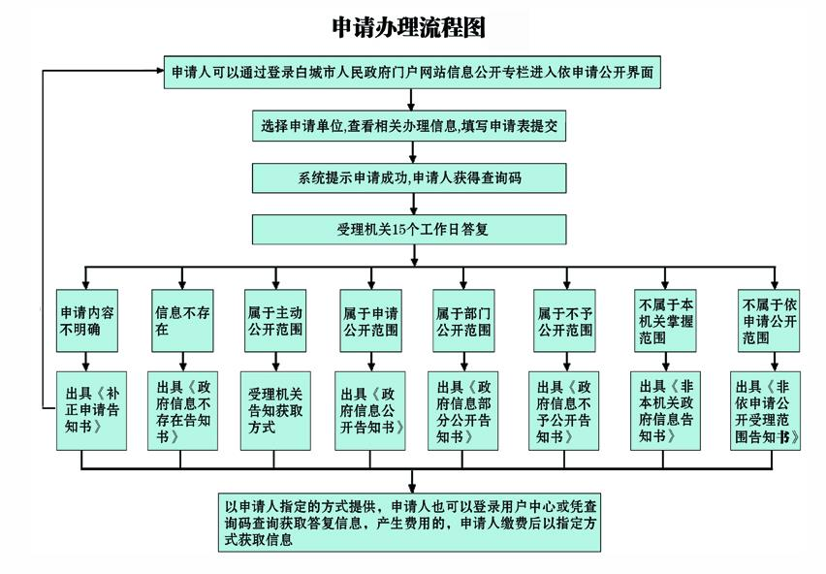
四、政府信息公开申请表网上下载链接
http://xxgk.jlbc.gov.cn/ysqgk/zx/

